**<JSP 게시판 개발 환경 세팅 정리>**

1.톰캣 64비트 zip 다운로드

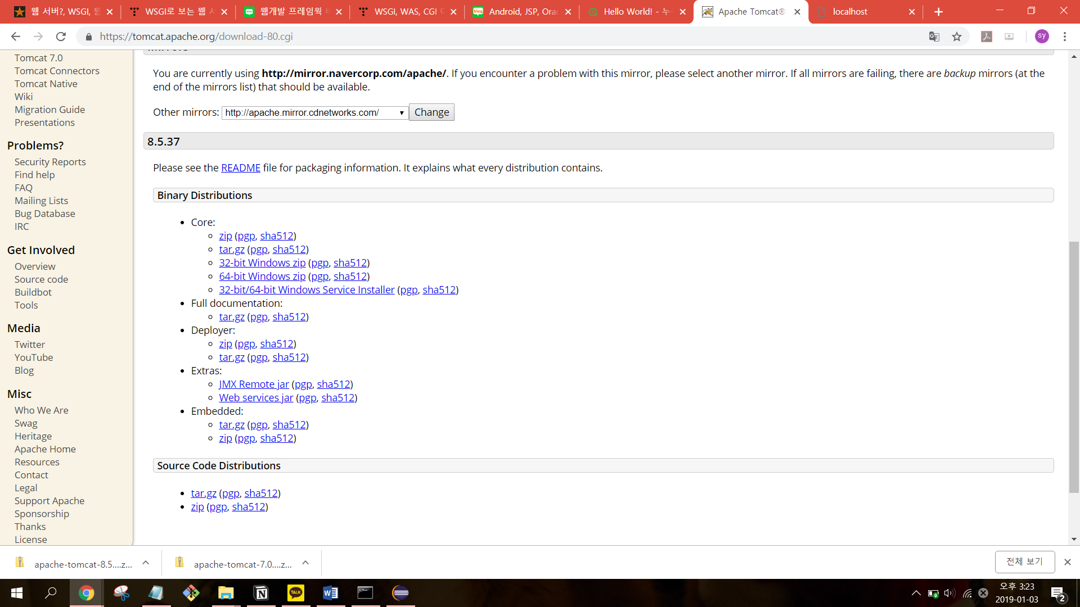

이클립스에서 우클릭>new >other>dynamic webproject 선택(없다면 Help>install new software>Oxygen - [http://download.eclipse.org/releases/oxygen > Web,XML,Java](http://download.eclipse.org/releases/oxygen%20%3e%20Web,XML,Java) EE탭에서 아래 소프트웨어 다운)

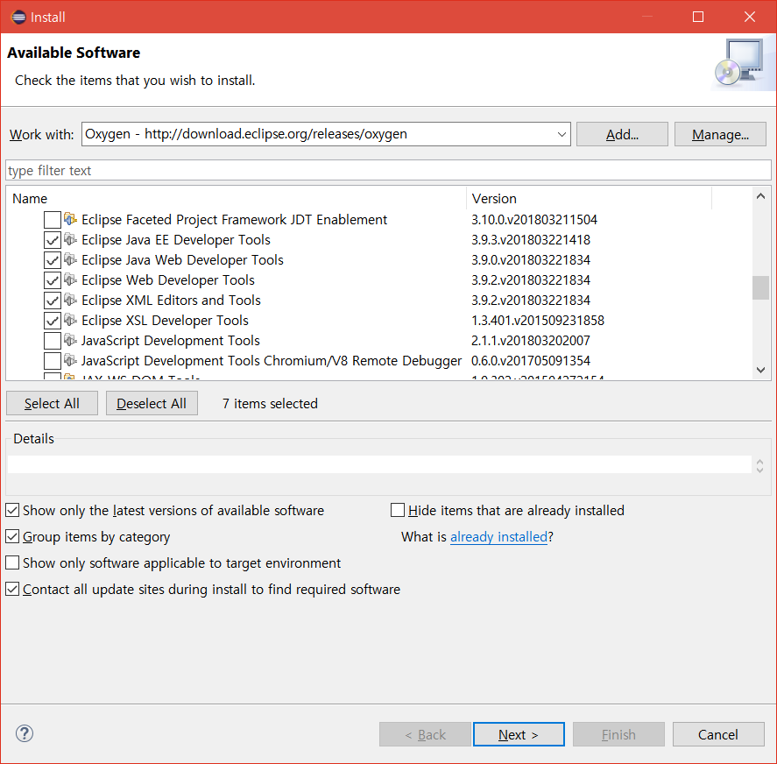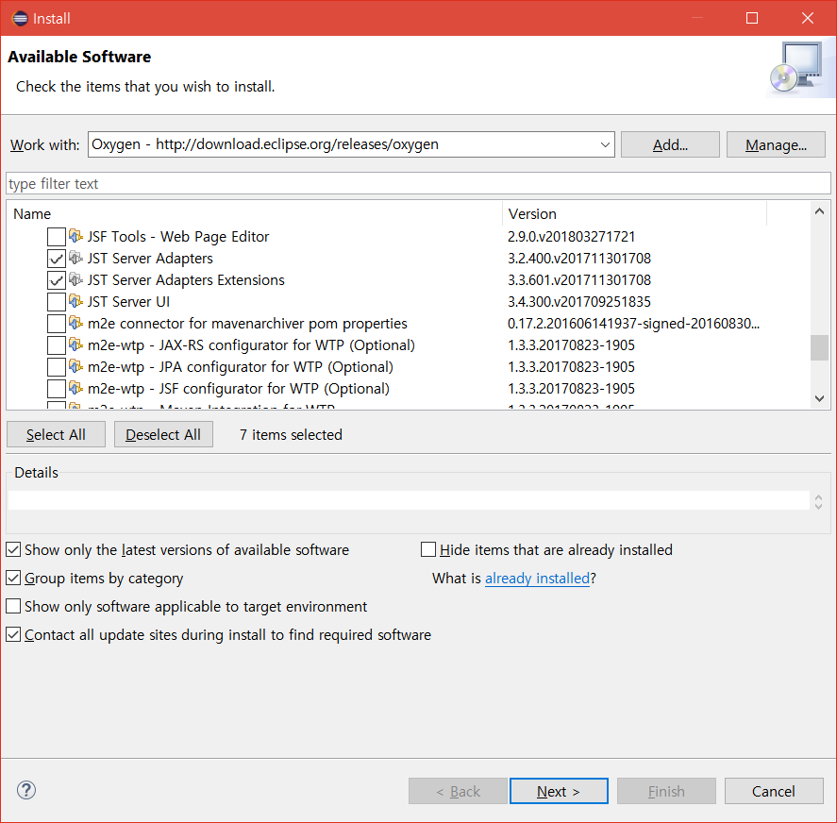

런타임 서버 추가

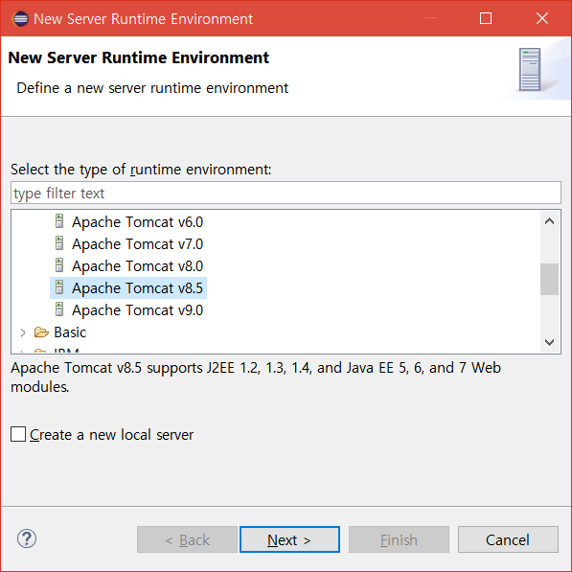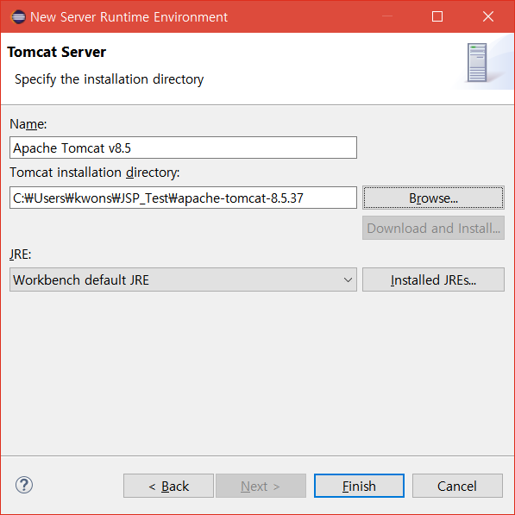

JSP파일 추가

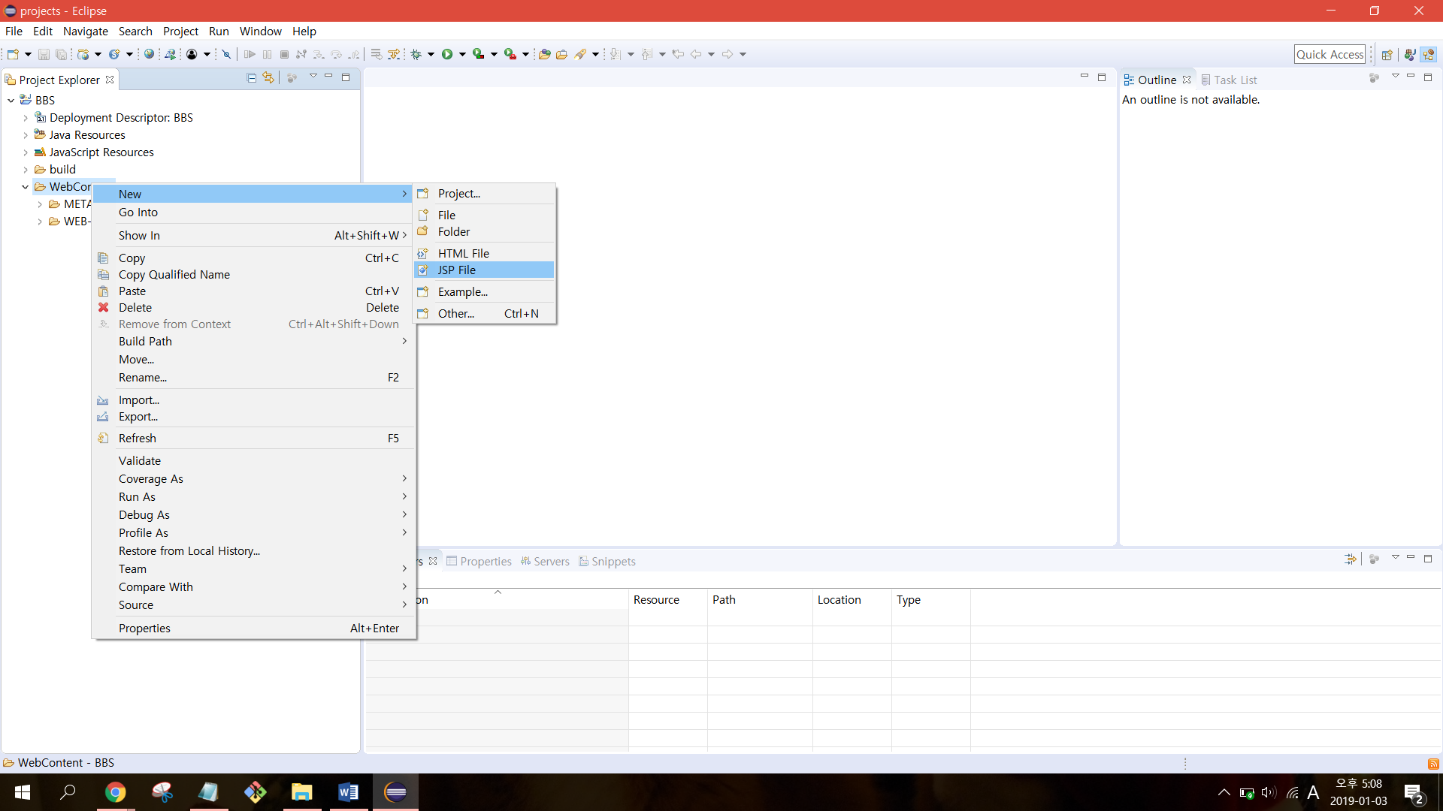

index.jsp파일 작성 후 실행 : run버튼 누른 후 finish

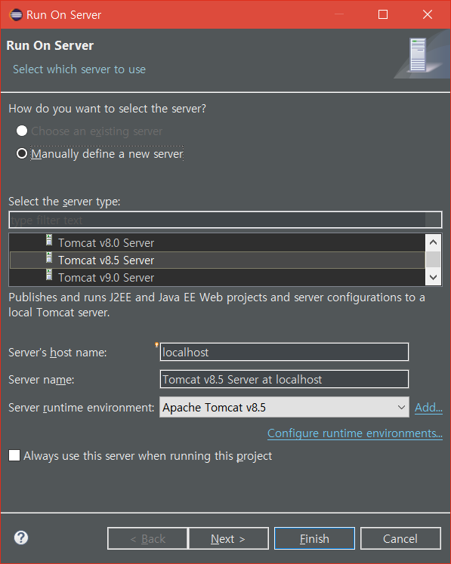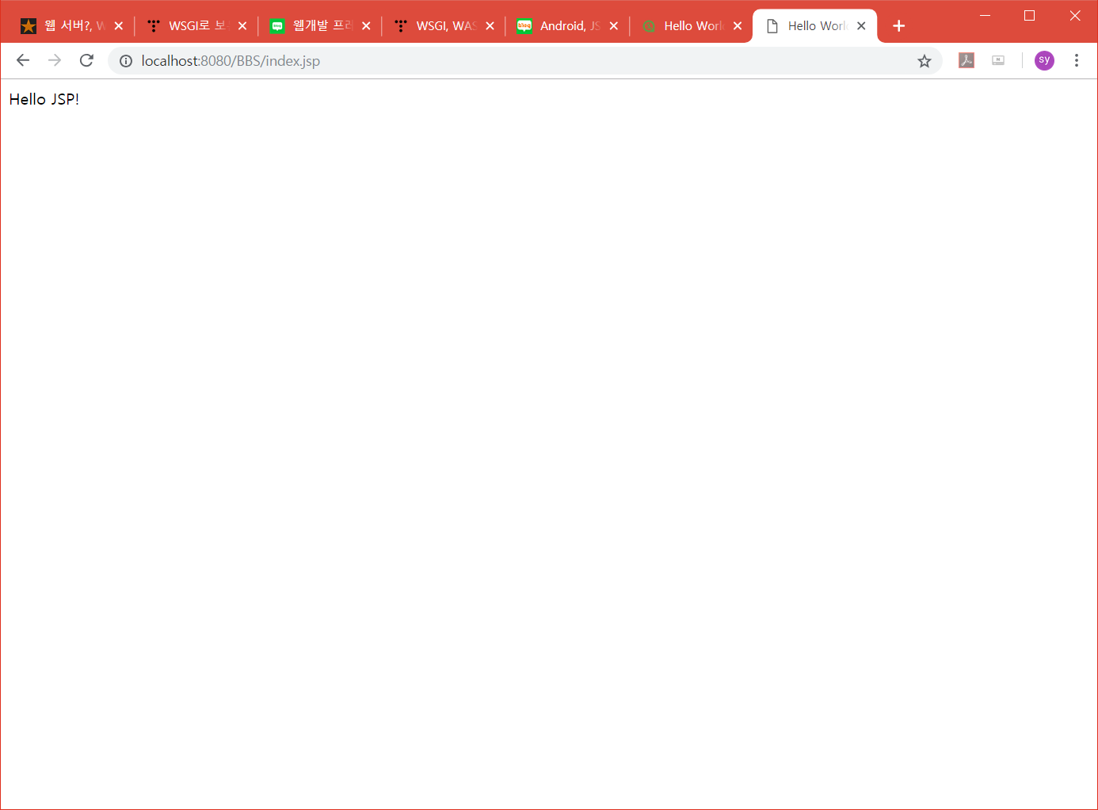

모든 페이지의 첫 페이지는 index파일의 페이지이다.

2.DB구축 mysql>community server>go to download page

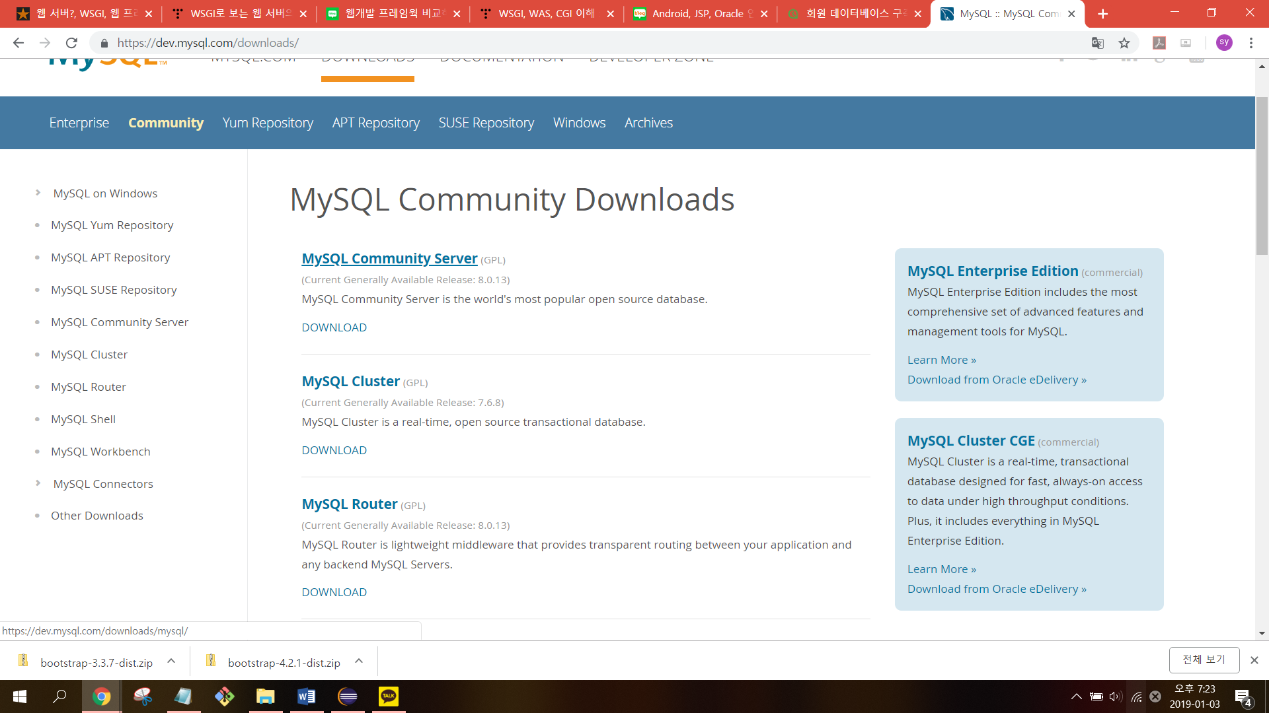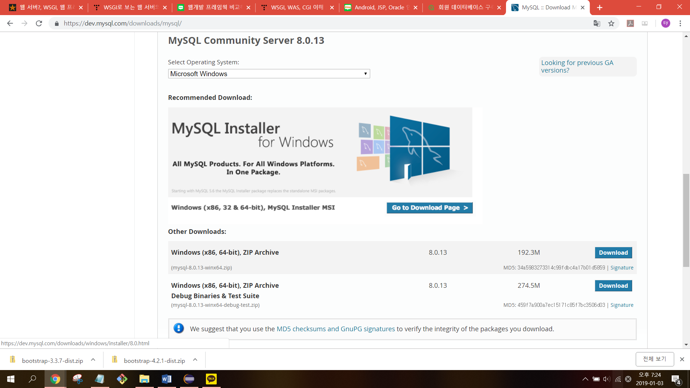

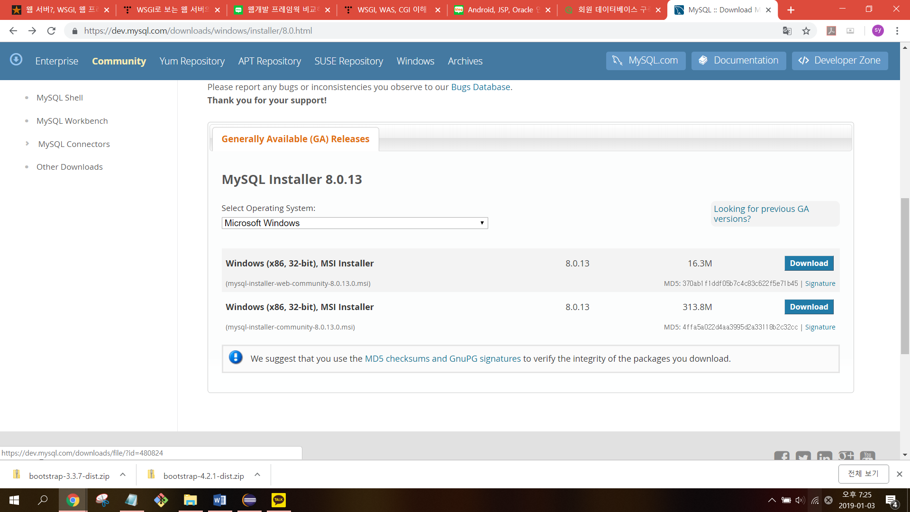

용량 큰 두 번째 꺼 download

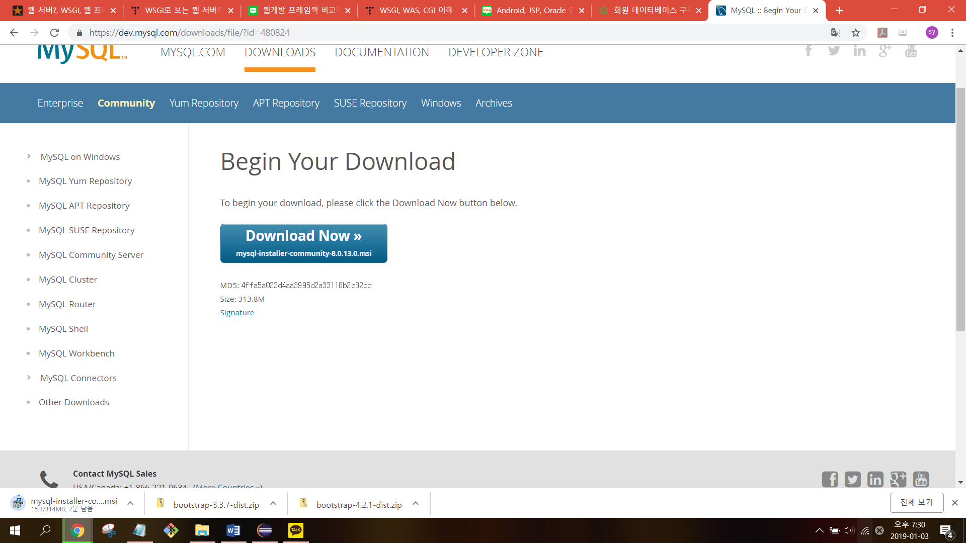

다 디폴트 세팅으로 next누르기

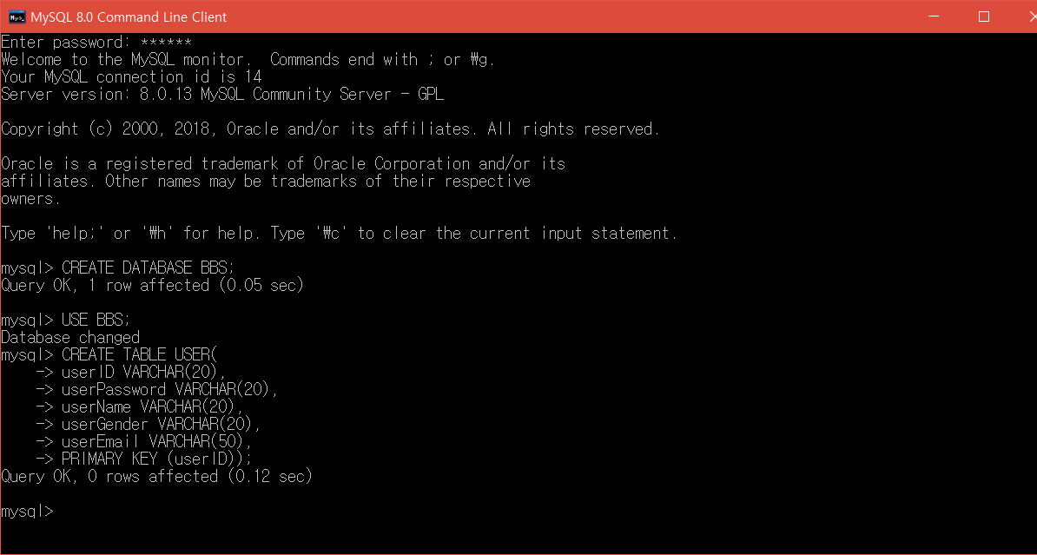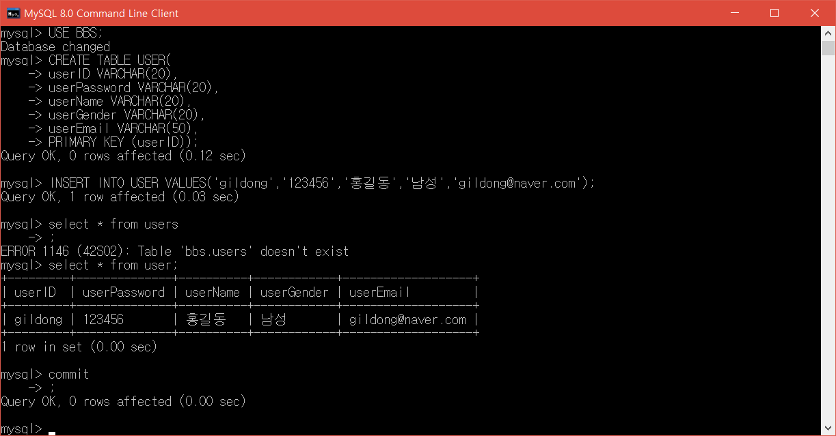

만든 데이터베이스를 이클립스에 넣기

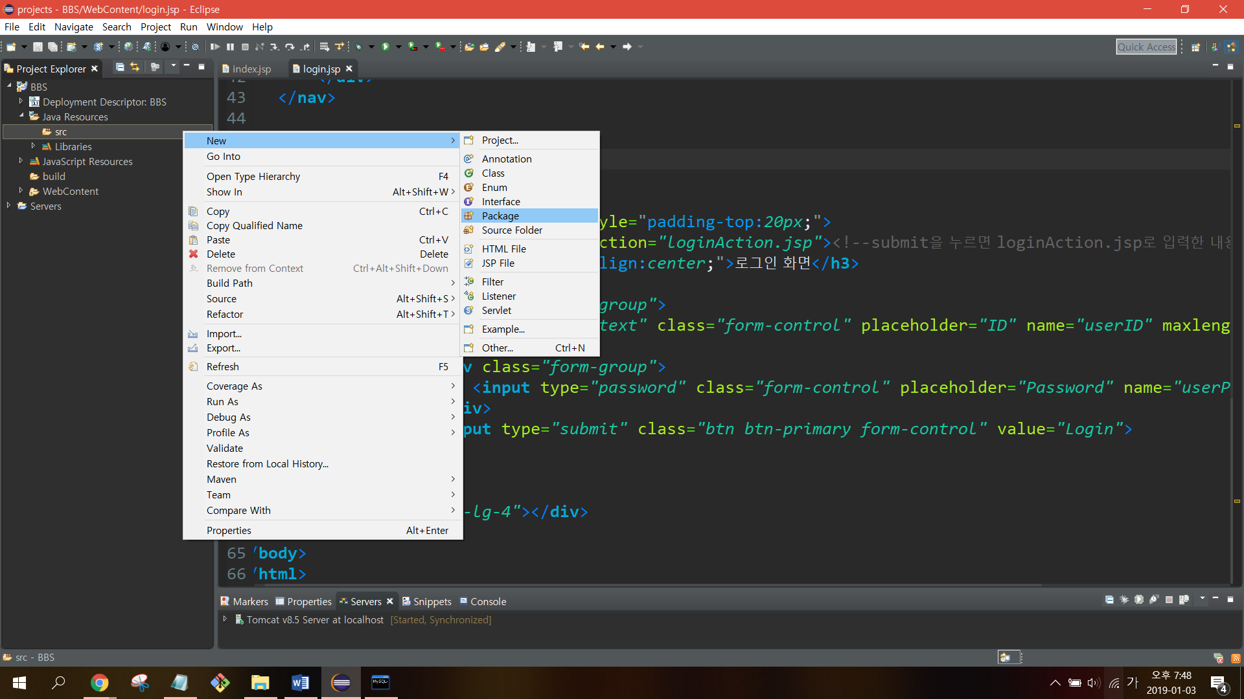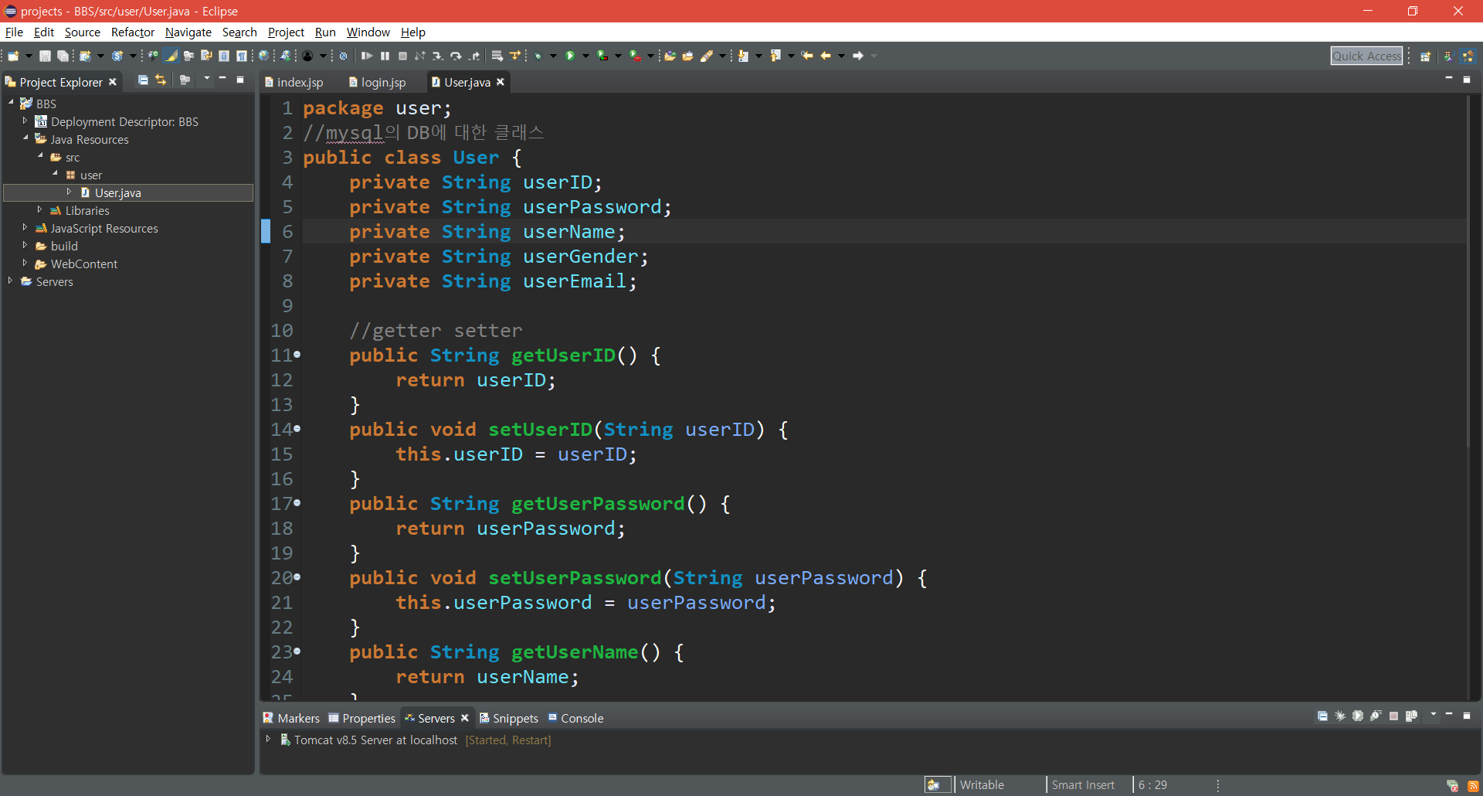

3.mysql에 접근하기 위한 드라이버 다운받고 이클립스에 추가하기

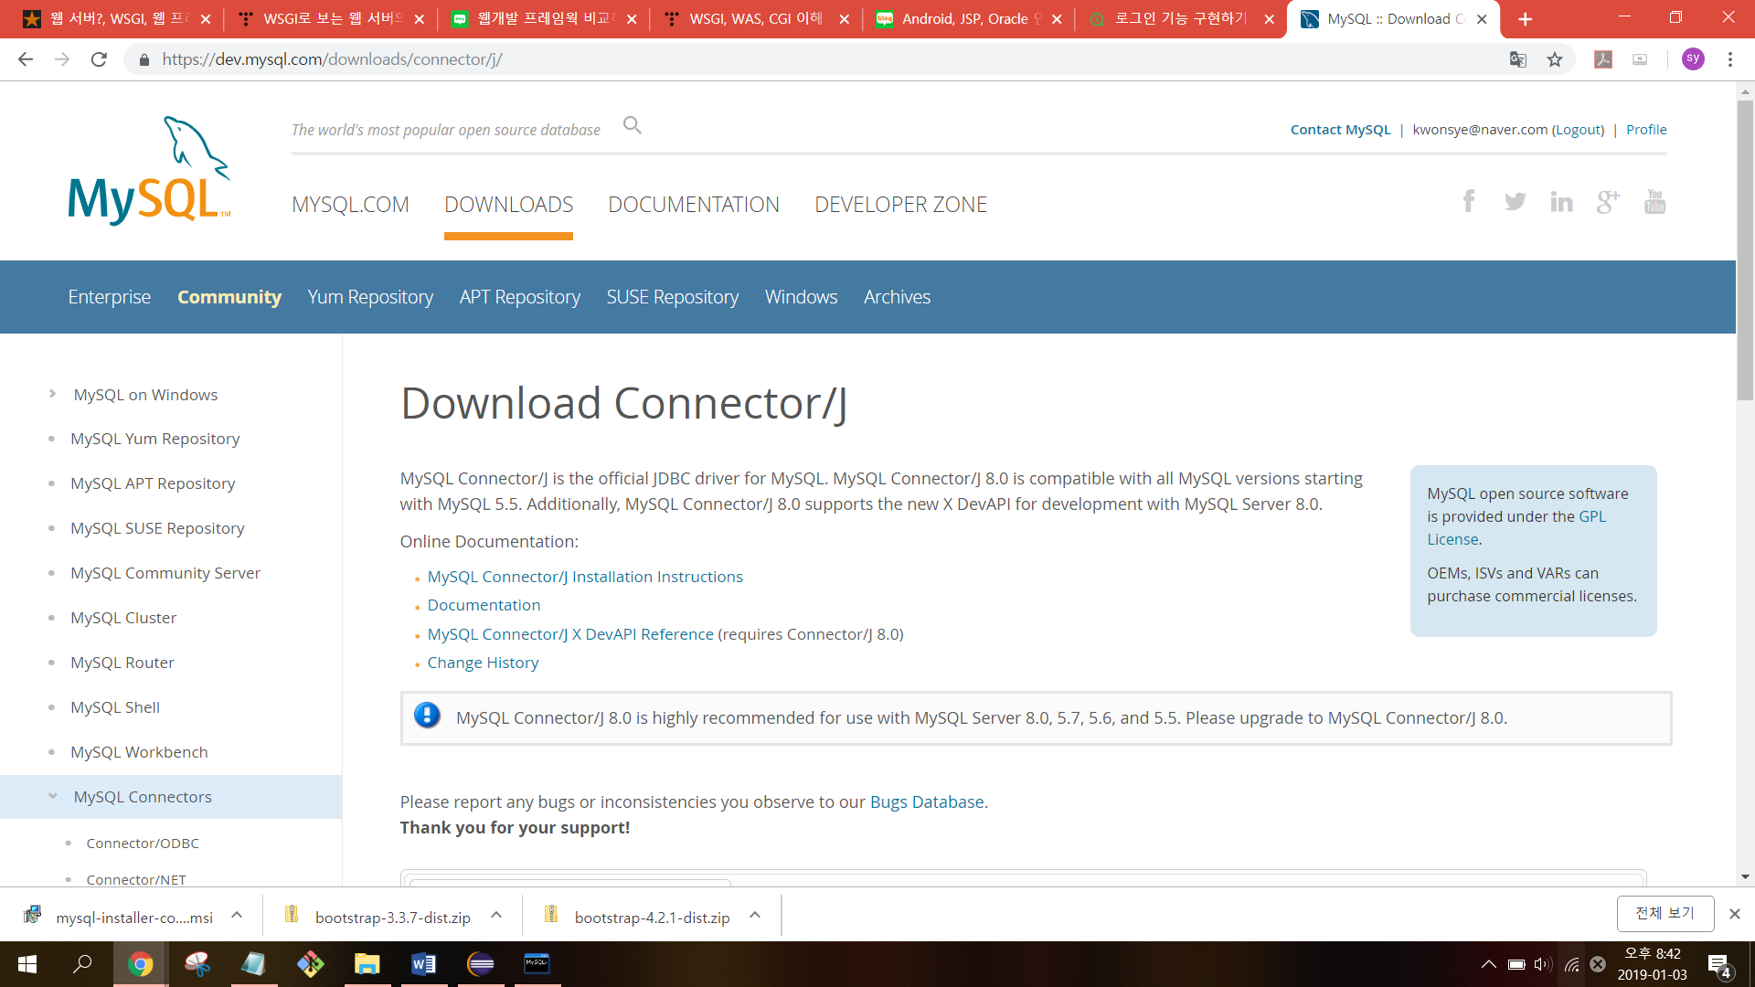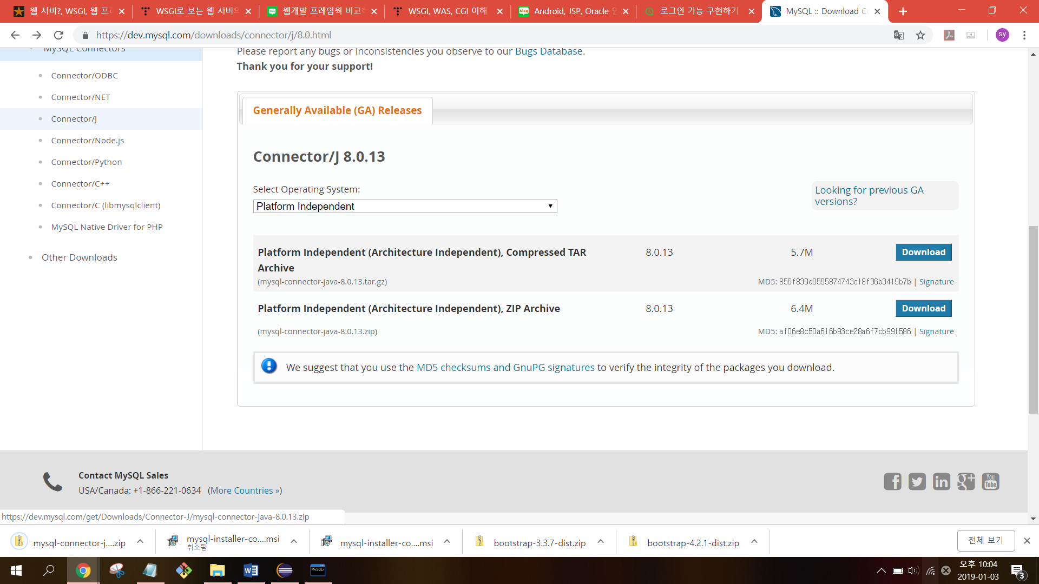아래꺼 다운로드

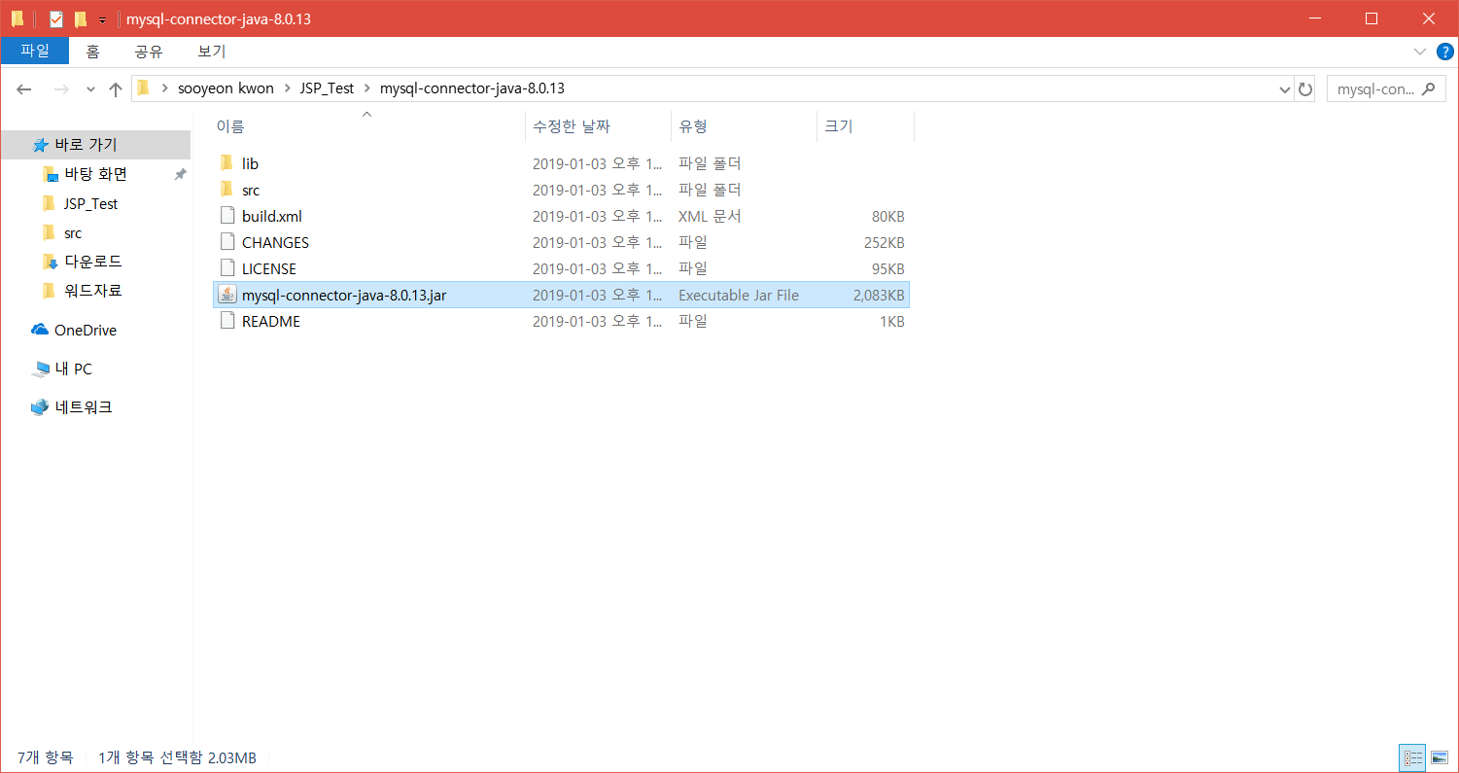이 파일을 이클립스 lib안에 복붙

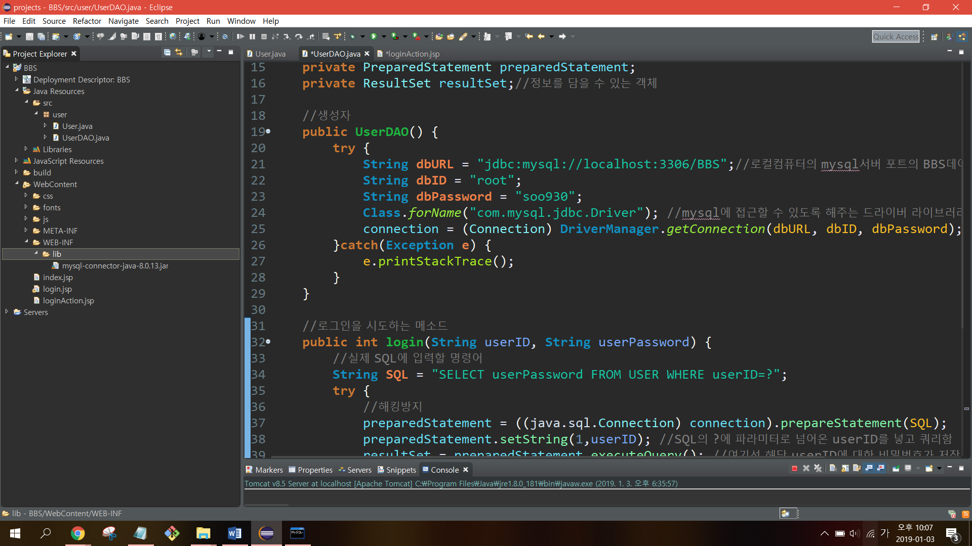

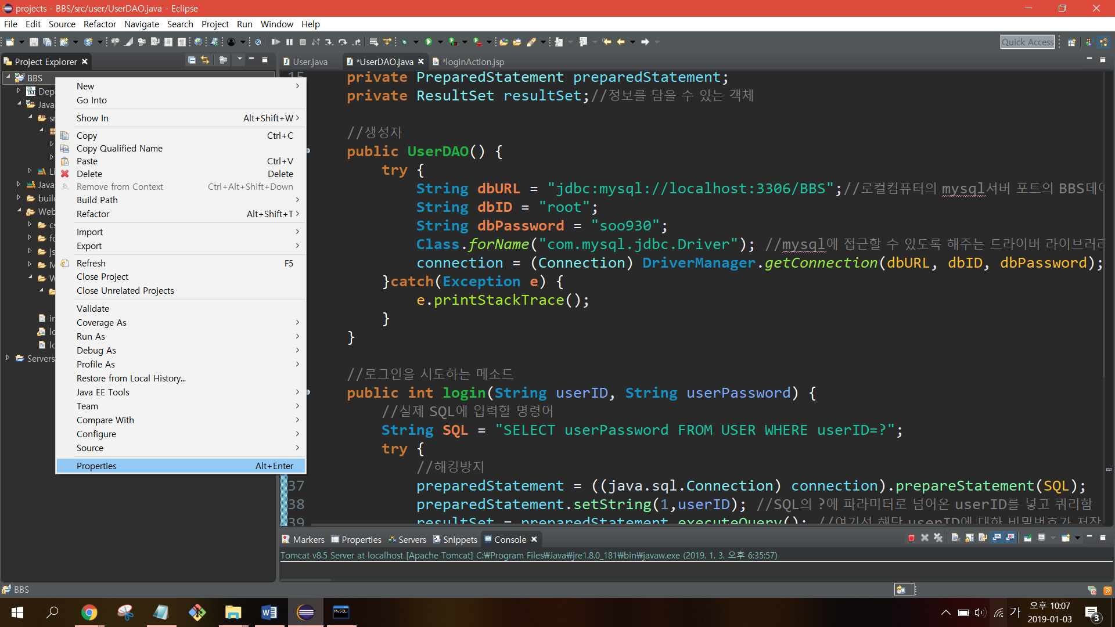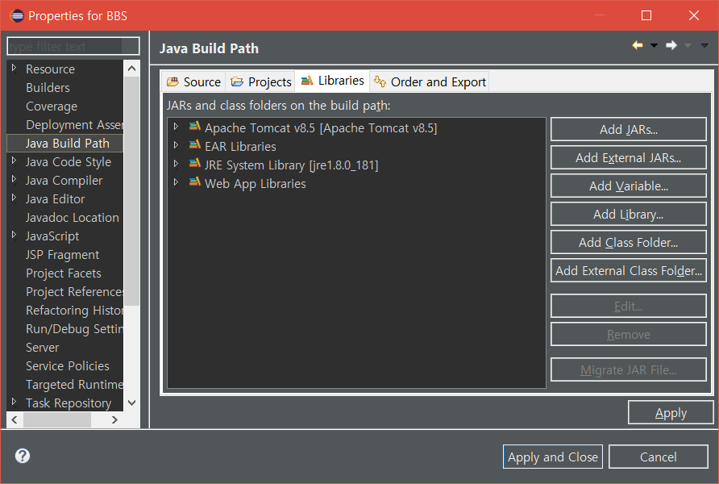Add JARs > 추가한 드라이버 선택 후 OK

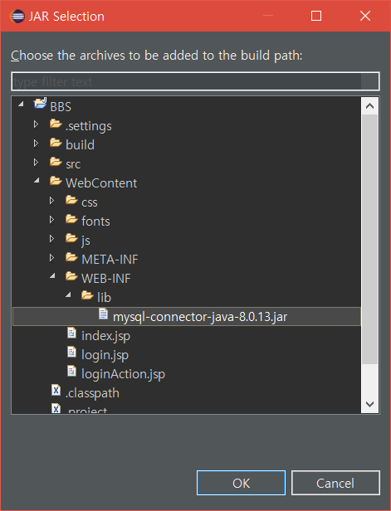

4.커스텀 css파일 추가하는 법

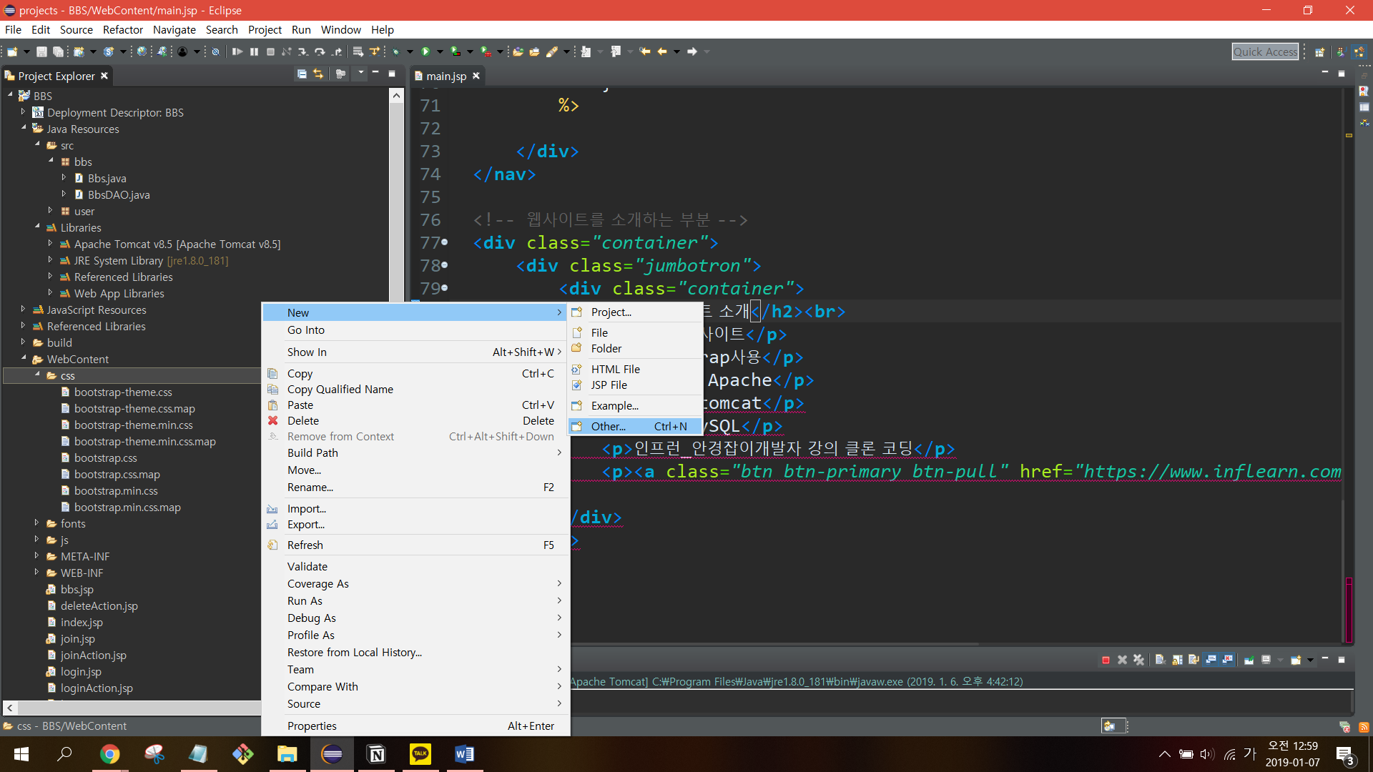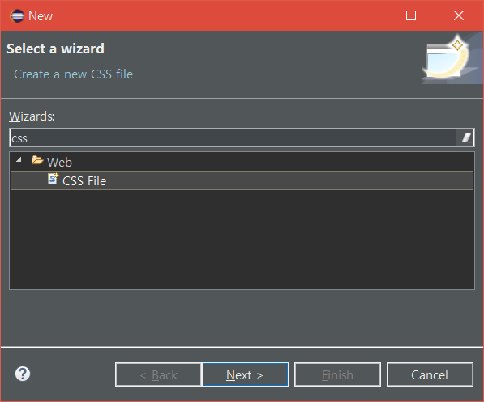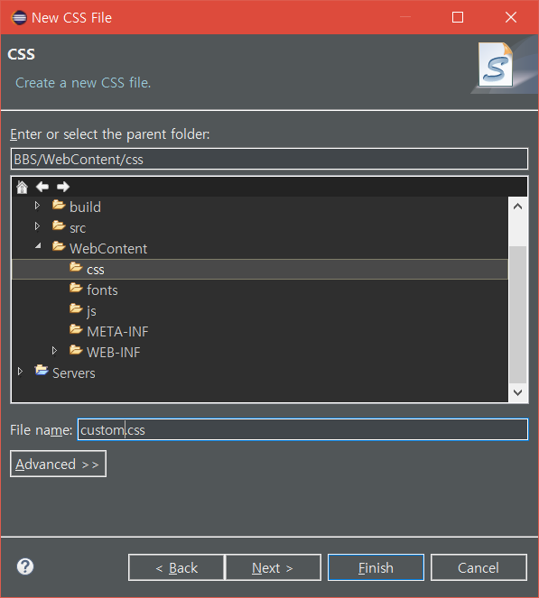

커스텀폰트 사용법 / 구글 폰트(<https://fonts.google.com/>) api 사용 : 원하는 폰드 +누르고 하단 Families Selected클릭

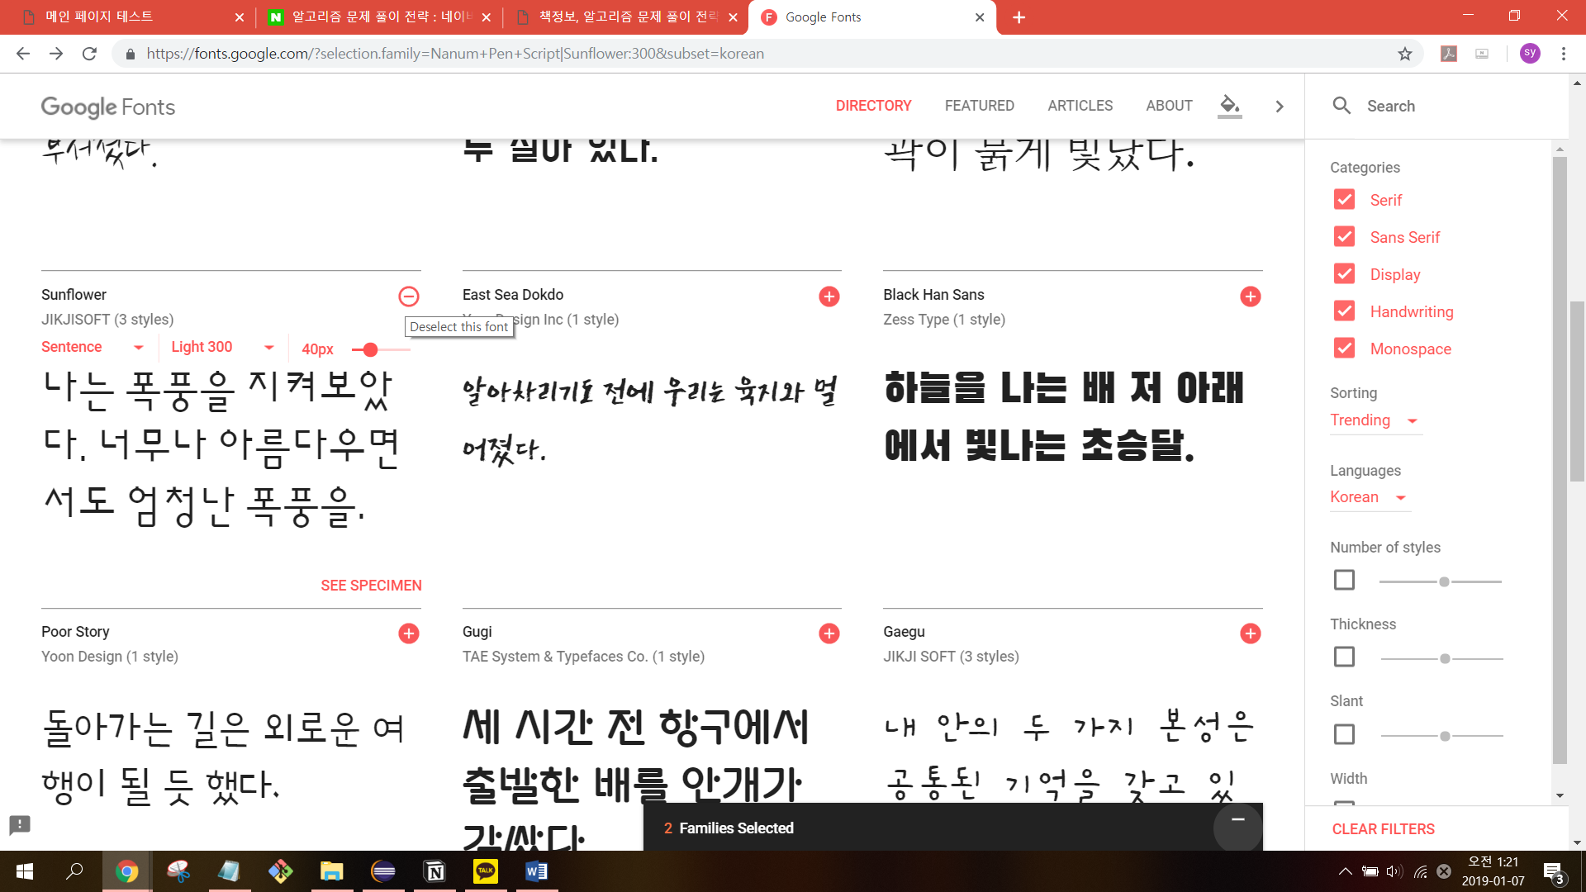

그대로 복붙

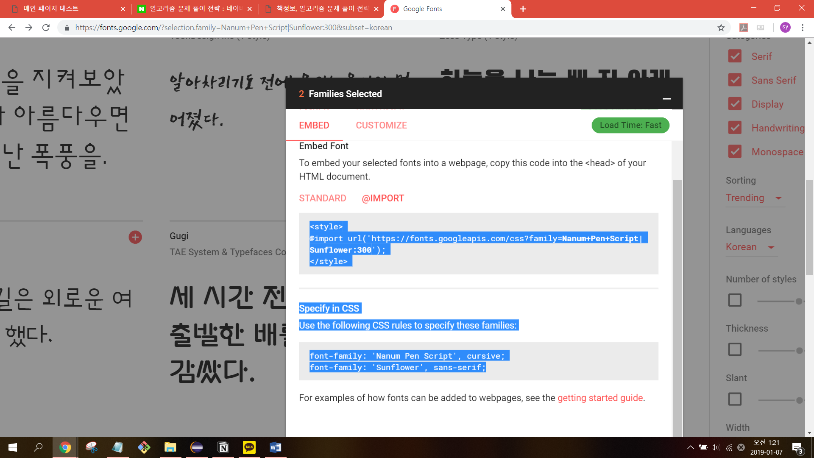

css파일에 api url추가

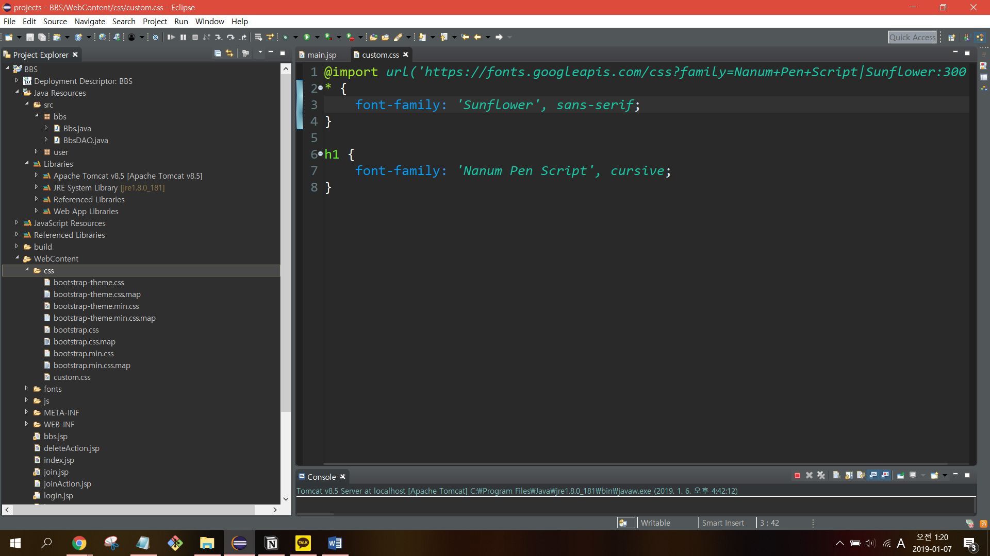

사용할 jsp파일 상단에 스타일시트 추가해주기

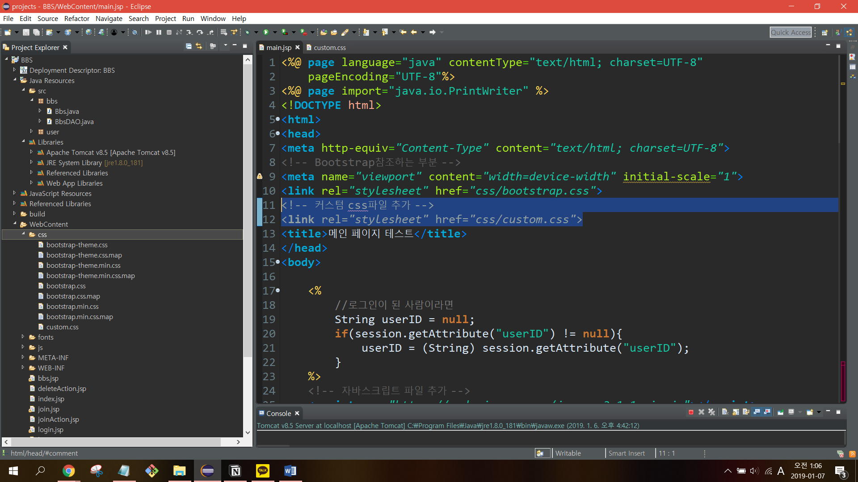

5.웹페이지에 사진 추가하기

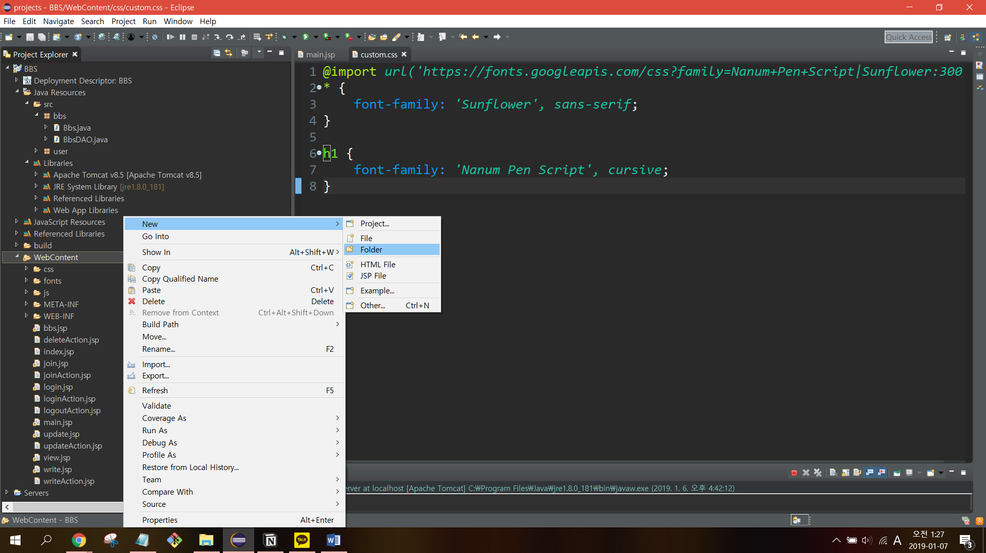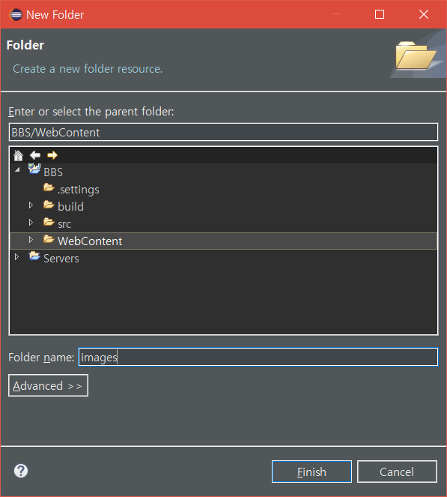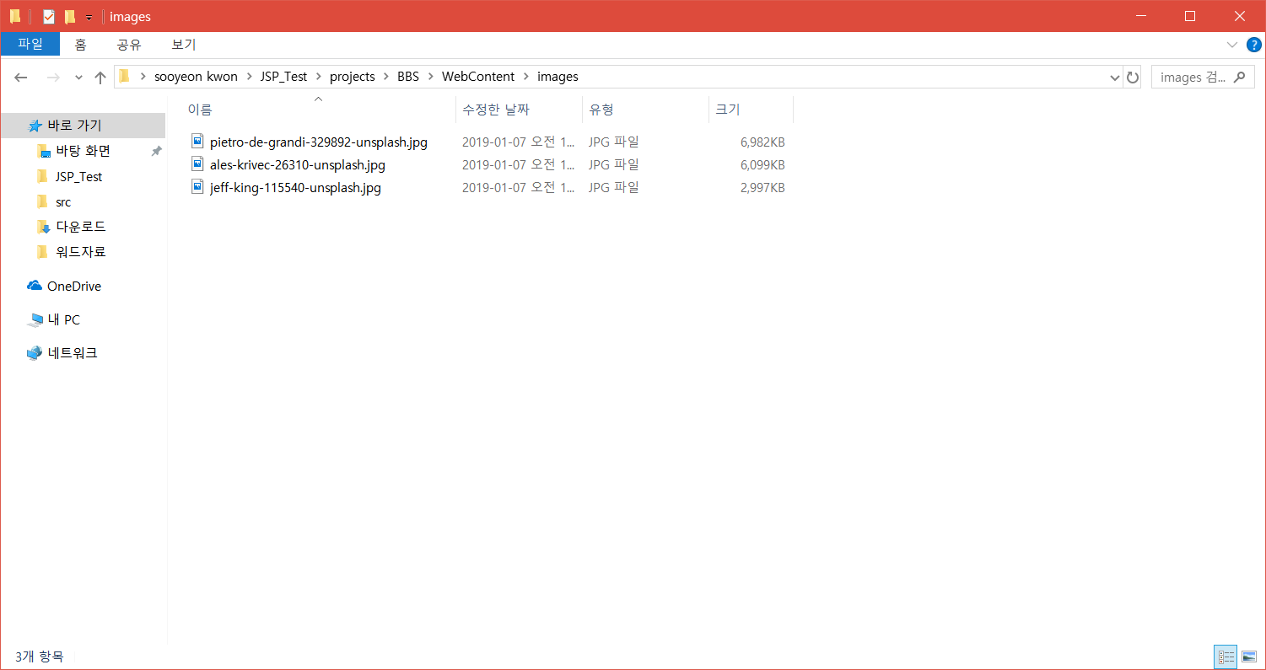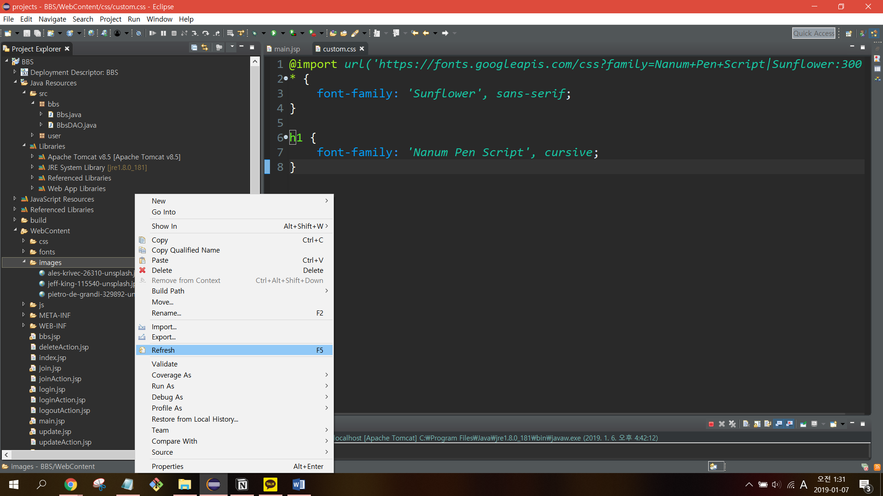

사진을 넣고 싶은 곳에 img태그 추가

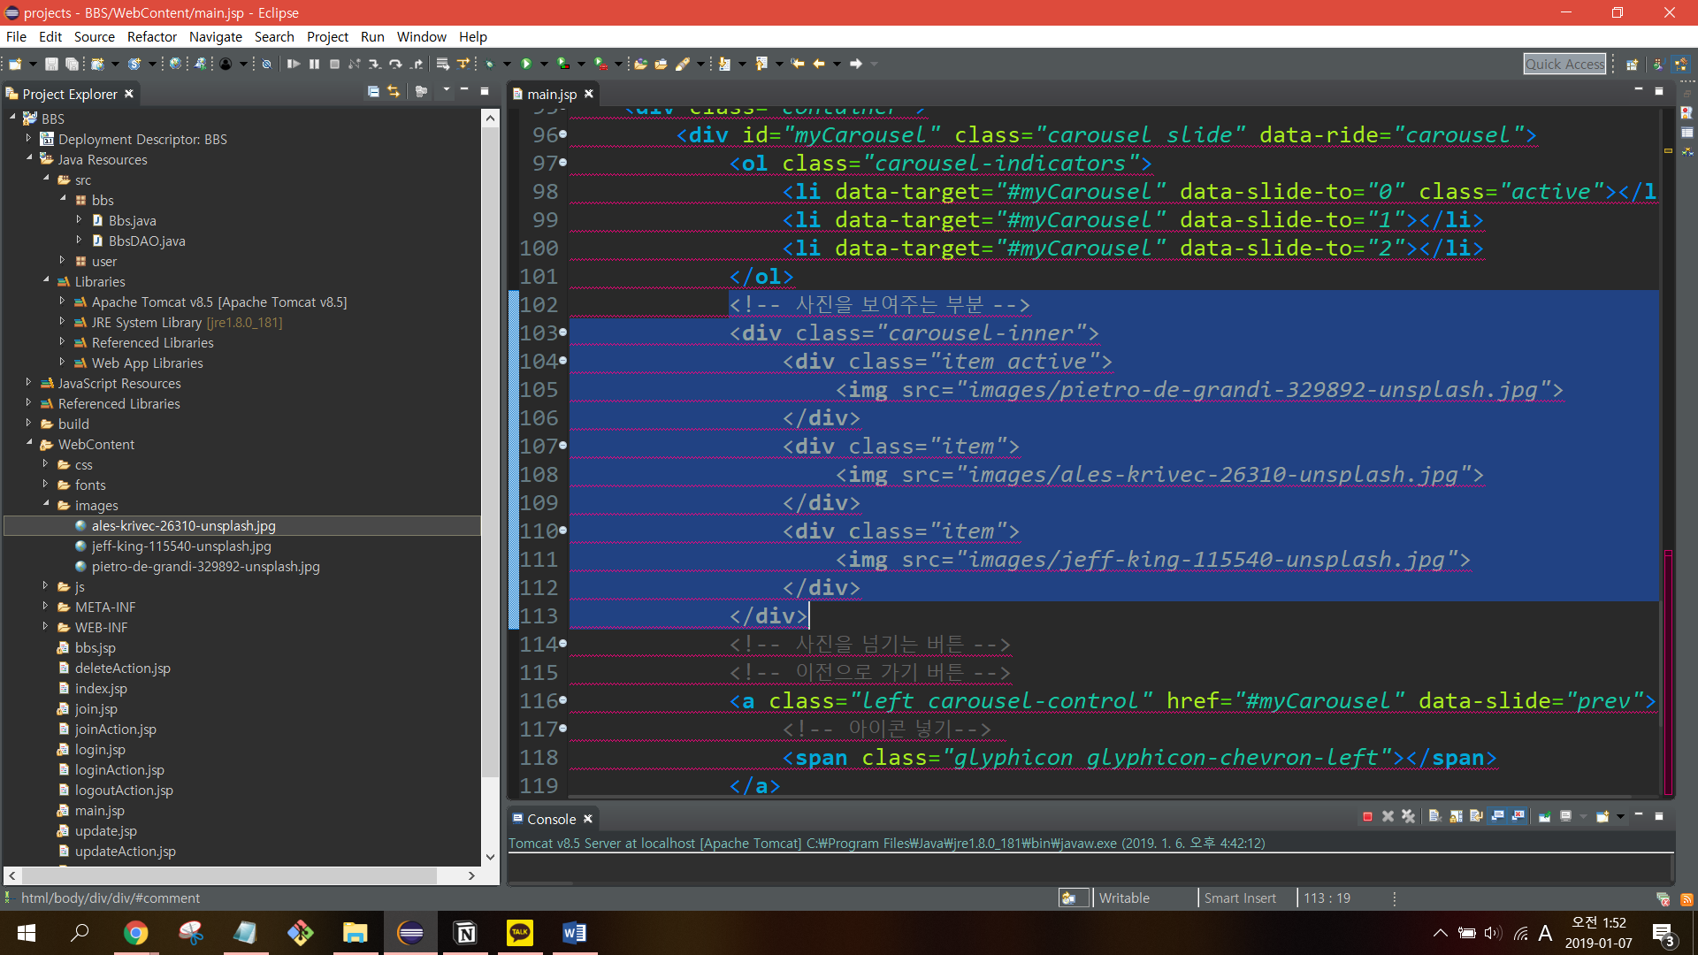

6.cafe24서버를 이용한 배포 방법

-file transport 프로그램으로는 file-zilla나 알드라이브 사용

https://www.inflearn.com/course/jsp-%EA%B2%8C%EC%8B%9C%ED%8C%90/%ED%94%84%EB%A1%9C%EC%A0%9D%ED%8A%B8-%EC%99%84%EC%84%B1-%EB%B0%8F-%EB%B0%B0%ED%8F%AC/

7.aws서버에서 배포하는 방법은 추후에 캡쳐본 추가 예정